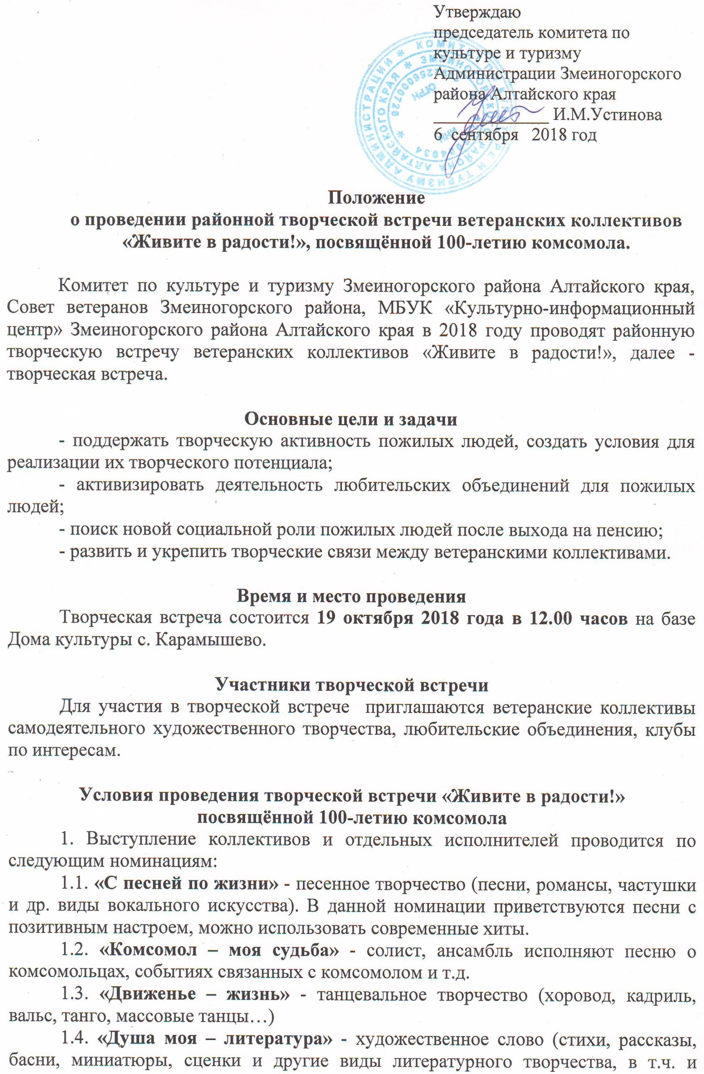
авторские произведения).
1.5. «Музыкальные мотивы» - инструментальное исполнительство (игра на различных музыкальных инструментах: баян, гитара, гармонь, балалайка и т.д.).
Творческая делегация имеет право принять участие во всех номинациях, но не более чем в двух номинациях. Приветствуется художественное оформление выступления творческих коллективов, использование оригинальных сценических костюмов.
2. В рамках творческой встречи клубы (мастера) декоративно-прикладного творчества могут принять участие в выставках:
2.1. Изобразительное творчество «Золотые руки» (картины, графика, скульптура и т.д.);
2.2. Художественные народные промыслы и ремесла «Души и рук прекрасные творения» (лозоплетение, резьба по дереву, пуховязание, керамика, вышивка, макраме, вязание, лоскутное шитьё, декоративная игрушка, куклы, декоративные ленты, декупаж и т.д.);
2.3. Композиция из сухоцветов «Осенняя гармония»;
2.4. Кулинарное творчество «Моё фирменное блюдо», «Мы за чаем не скучаем!», «Чайные необычайные» и д.р. Будет оцениваться оригинальность оформления блюда, обязательно должен прилагаться рецепт блюда;
2.5. Фотовыставка «Мой мир». Требования к фото: формат А 4, в напечатанном виде, с указанием автора и названия фото. По окончанию мероприятия фото возвращается автору.
Доставка участников творческой встречи за счёт направляющей стороны.
3. В рамках творческой встречи состоится чествование юбиляров Змеиногорского района (при условии доставки юбиляров на творческую встречу):
- юбиляров (70, 75, 80, 85, 90 лет)
- юбиляров совместной жизни (50-золотая свадьба, 55-изумрудная, 60-бриллиантовая, 65-железная и т.д.)
Для информации предоставить вместе с заявками краткую характеристику юбиляров, их фотографии в электронном виде, или сканы фотографий.

Награждение
Участникам творческой встречи вручаются дипломы, памятные сувениры.

Организационные вопросы
Заявки на участие в районной творческой встречи ветеранских коллективов «Живите в радости!» (Приложения 1, 2, 3) направляются в Районный Дом культуры (с пометкой: фестиваль «Живите в радости» или для Ивановой О.С.) на e-mail: zmn.cks.metod@yandex.ru
Заявки принимаются до 1 октября 2018 года.
Справки по телефону: 2-13-32; 8-963-528-7311; 923-565-88-28
Ответственный за организацию: Иванова Оксана Сергеевна, художественный руководитель Центрального Дома культуры МБУК «КИЦ» Змеиногорского района.

Приложение 1

Список делегации
- …..
- …..
- ….. и т.д.

Контактный телефон ____________________________________________

Заявка
на участие в районной творческой встрече ветеранских коллективов «Живите в радости!»
- Учреждение культуры_________________________________________

- Номинации __________________________________________________

- Ф.И.О. (солиста, название коллектива, списочный состав участников, руководителя)______________________________________________________

- Указать название произведения, автора в каждом номере __________________________________________________________________

- Техническое обеспечение (сколько микрофонов, микрофоны на стойках или нет, нужен стол, или стул и т.д.)
__________________________________________________________________________________________________________________________________

Просьба фонограммы передать в РДК вместе с заявками
до 1 октября 2018 года!

Приложение 2

Заявка для участия в выставке ДПИ

1. Учреждение культуры __________________________________________

- Номинации __________________________________________________

- Ф.И.О. (автора работ, клуб, на базе которого занимается, руководитель) ____________________________________________________________

- Указать название работы или работ ______________________________

Приложение 3

Заявка для участия в чествовании юбиляров

- Учреждение культуры _______________________________________

- Ф.И.О. юбиляра (70, 75, 80, 85, 90 лет) / юбиляров совместной жизни (50-золотая свадьба, 55-изумрудная, 60-бриллиантовая, 65-железная и т.д.) _________________________________________________________________

- Возраст и краткая автобиография юбиляра _________________________________________________________________

- Информация о юбилярах совместной жизни: история их любви (коротко), сколько детей воспитали, внуков, правнуков, семейные традиции и т. д.
________________________________________________________________

